Dynamika sprzedaży detalicznej w październiku 2024 r.
Sprzedaż detaliczna w cenach stałych w październiku 2024 r. była wyższa niż przed rokiem o 1,3% (wobec wzrostu o 2,8% w październiku 2023 r.). W porównaniu z wrześniem 2024 r. notowano wzrost sprzedaży detalicznej o 7,8%. W okresie styczeń-październik 2024 r. sprzedaż wzrosła r/r o 2,4% (wobec spadku o 2,6% w analogicznym okresie 2023 r.).
1,3%
Wzrost w porównaniu
z analogicznym miesiącem
poprzedniego roku
Sprzedaż detaliczna towarów według rodzajów działalności przedsiębiorstwa
W październiku 2024 r. największy wzrost sprzedaży detalicznej r/r (w cenach stałych) utrzymał się w jednostkach handlujących pojazdami samochodowymi, motocyklami i częściami

W październiku 2024 r. wzrost sprzedaży detalicznej (w cenach stałych) w porównaniu z analogicznym okresem 2023 r. spośród prezentowanych kategorii towarów odnotowały podmioty z grup: „pojazdy samochodowe, motocykle, części” (o 24,1%), „pozostałe” (o 12,0%), „farmaceutyki, kosmetyki, sprzęt ortopedyczny” (o 9,6%), „prasa, książki, pozostała sprzedaż w wyspecjalizowanych sklepach” (o 1,8%). Przedsiębiorstwa zaklasyfikowane do grup o najwyższym udziale w sprzedaży detalicznej „ogółem” wykazały spadek sprzedaży (podmioty sprzedające żywność, napoje i wyroby tytoniowe o 1,2%, natomiast jednostki handlujące paliwami stałymi, ciekłymi i gazowymi o 9,1%).
W październiku 2024 r. w porównaniu z październikiem 2023 r. notowano wyższą wartość sprzedaży detalicznej przez Internet w cenach bieżących (o 2,5%). Udział sprzedaży przez Internet w sprzedaży „ogółem” nieco zwiększył się w październiku 2024 r. w porównaniu z analogicznym okresem roku poprzedniego z 9,0% do 9,1%. Spośród prezentowanych grup o znacznym udziale sprzedaży przez Internet wzrost udziału raportowały przedsiębiorstwa z grup: „tekstylia, odzież, obuwie” (z 19,9% przed rokiem do 25,9%), „meble, rtv, agd” (odpowiednio z 17,1% do 19,0%) oraz „prasa, książki, pozostała sprzedaż w wyspecjalizowanych sklepach” (z 24,8% do 25,0%).
Wykres 1. Sprzedaż detaliczna towarów (ceny stałe) – analogiczny okres roku poprzedniego=100
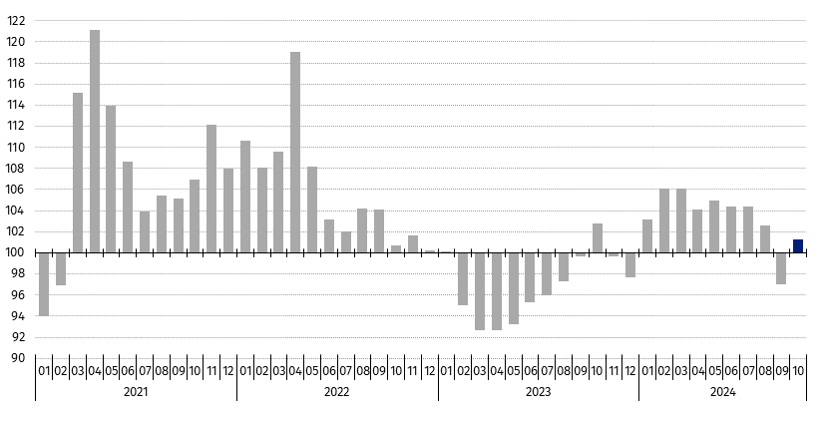

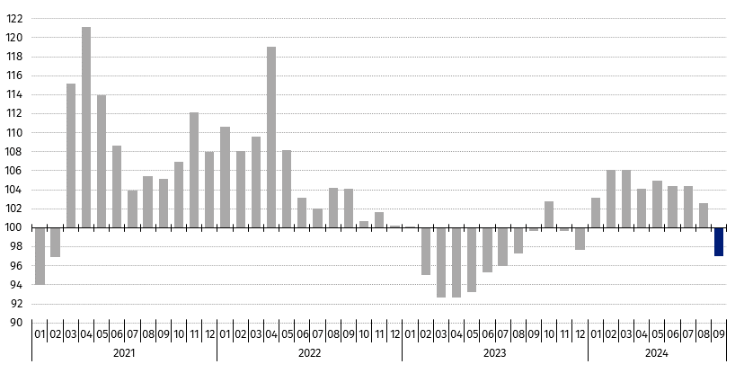

Tabela 1. Dynamika sprzedaży detalicznej (ceny stałe)
Wyszczególnienie
Wyszczególnienie | 10 2024 |  | 01-10 2024
Wyszczególnienie | 09 2024=100 | 10 2023=100 | 01-10 2023=100
OGÓŁEM | 107,8 | 101,3 | 102,4
w tym:
Pojazdy samochodowe, motocykle, części | 112,4 | 124,1 | 119,7
Paliwa stałe, ciekłe i gazowe | 104,3 | 90,9 | 107,2
Żywność, napoje i wyroby tytoniowe | 108,2 | 98,8 | 99,3
Pozostała sprzedaż detaliczna  w niewyspecjalizowanych sklepach | . | . | .
Farmaceutyki, kosmetyki, sprzęt ortopedyczny | 106,7 | 109,6 | 107,4
Tekstylia, odzież, obuwie | 114,0 | 87,2 | 87,3
Meble, rtv, agd | 104,4 | 96,4 | 93,8
Prasa, książki, pozostała sprzedaż  w wyspecjalizowanych sklepach | 101,2 | 101,8 | 101,9
Pozostałe | 104,8 | 112,0 | 112,7
(.) Zupełny brak informacji, konieczność zachowania tajemnicy statystycznej lub wypełnienie pozycji jest
niemożliwe albo niecelowe

Tabela 2. Dynamika sprzedaży detalicznej (ceny bieżące)
Wyszczególnienie
Wyszczególnienie | 10 2024 |  | 01-10 2024
Wyszczególnienie | 09 2024=100 | 10 2023=100 | 01-10 2023=100
OGÓŁEM | 108,2 | 102,3 | 103,0
w tym:
Pojazdy samochodowe, motocykle, części | 112,8 | 117,7 | 115,5
Paliwa stałe, ciekłe i gazowe | 102,8 | 88,8 | 101,7
Żywność, napoje i wyroby tytoniowe | 108,9 | 103,5 | 102,7
Pozostała sprzedaż detaliczna  w niewyspecjalizowanych sklepach | . | . | .
Farmaceutyki, kosmetyki, sprzęt ortopedyczny | 107,1 | 113,0 | 109,9
Tekstylia, odzież, obuwie | 117,7 | 85,7 | 87,3
Meble, rtv, agd | 104,2 | 96,3 | 95,2
Prasa, książki, pozostała sprzedaż  w wyspecjalizowanych sklepach | 101,6 | 103,0 | 103,3
Pozostałe | 105,6 | 114,3 | 115,1
(.) Zupełny brak informacji, konieczność zachowania tajemnicy statystycznej lub wypełnienie pozycji jest
niemożliwe albo niecelowe

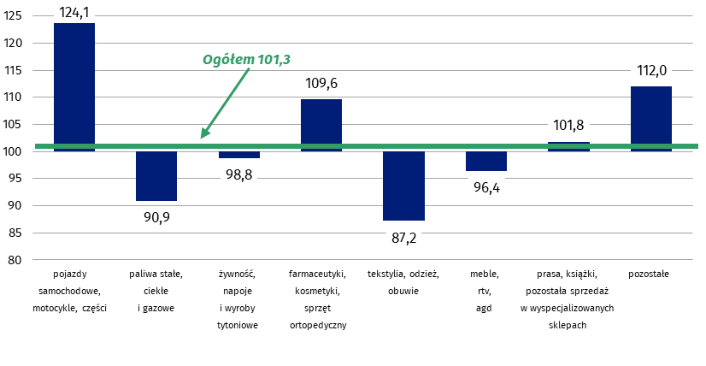
Wykres 2. Sprzedaż detaliczna towarów w październiku 2024 r. według rodzajów działalności przedsiębiorstwa (ceny stałe) – analogiczny okres roku poprzedniego=100

W październiku 2024 r. odnotowano wzrost sprzedaży detalicznej wyrównanej sezonowo o 5,6% w porównaniu z poprzednim miesiącem

Sprzedaż detaliczna wyrównana sezonowo
Po wyeliminowaniu wpływu czynników o charakterze sezonowym sprzedaż detaliczna w cenach stałych w październiku 2024 r. była o 5,6% wyższa w porównaniu z wrześniem 2024 r.

Wykres 3. Sprzedaż detaliczna – dane wyrównane sezonowo i niewyrównane (ceny stałe) –
przeciętna miesięczna 2021=100
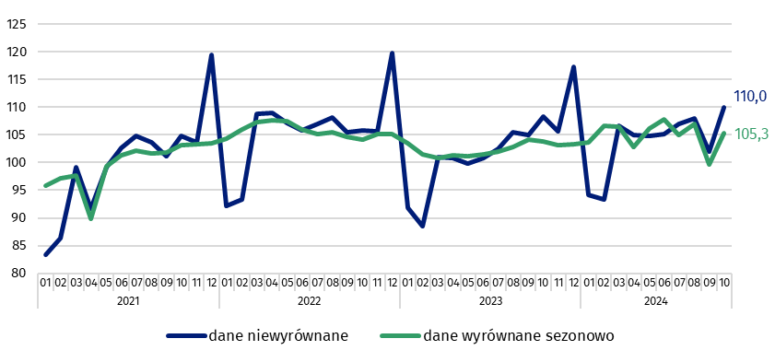

W Dziedzinowej Bazie Wiedzy (DBW) równocześnie ze sprzedażą detaliczną prezentowane są dodatkowo dane dla wolumenu sprzedaży wg JRD (jednostki rodzaju działalności), które są opracowane na potrzeby statystyki europejskiej. Wolumen sprzedaży (ceny stałe 2021=100) obejmuje swoim zakresem działy i grupy sekcji G – „Handel hurtowy i detaliczny; naprawa pojazdów samochodowych, włączając motocykle”. Dane są udostępnione na stronie internetowej GUS w zasobach Dziedzinowe Bazy Wiedzy/Baza danych/Gospodarka/Europejskie wskaźniki krótkookresowe według jednostki rodzaju działalności.
W przypadku cytowania danych Głównego Urzędu Statystycznego prosimy o zamieszczenie informacji: „Źródło danych GUS”, a w przypadku publikowania obliczeń dokonanych na danych publikowanych przez GUS prosimy o zamieszczenie informacji: „Opracowanie własne na podstawie danych GUS”.

Opracowanie merytoryczne:  Departament Handlu i Usług  Dyrektor Ewa Adach-Stankiewicz  Tel: 22 608 31 24 | Rozpowszechnianie:  Wydział Współpracy z Mediami  Tel. komórkowy: +48 695 255 032  Tel. stacjonarne: +48 22 608 38 04, +48 22 449 41 45,  +48 22 608 30 09  e-mail: obslugaprasowa@stat.gov.pl

www.stat.gov.pl

@GUS_STAT

@GlownyUrzadStatystyczny

gus_stat

glownyurzadstatystycznygus

glownyurzadstatystyczny
Powiązane opracowania
Rynek wewnętrzny w 2023 roku
Temat dostępny w bazach danych
Dziedzinowa Baza Wiedzy - Rynek wewnętrzny
Bank Danych Makroekonomicznych
Bank Danych Lokalnych
Ważniejsze pojęcia dostępne w słowniku
Sprzedaż detaliczna towarów

Dane dotyczą przedsiębiorstw handlowych i niehandlowych o liczbie pracujących powyżej 9 osób. Grupowania przedsiębiorstw dokonano na podstawie PKD 2007, zaliczając przedsiębiorstwo do określonej kategorii według przeważającego rodzaju działalności, zgodnie z aktualnym w omawianym okresie stanem organizacyjnym. Odnotowane zmiany (wzrost/spadek) dynamiki sprzedaży detalicznej w poszczególnych grupach rodzajów działalności przedsiębiorstw mogą zatem również wynikać ze zmiany przeważającego rodzaju działalności przedsiębiorstwa oraz zmian organizacyjnych (np. połączenia przedsiębiorstw). Nie ma to wpływu na dynamikę sprzedaży detalicznej ogółem.
W danych narastających uwzględniono korekty dokonane przez jednostki sprawozdawcze
Wolumen sprzedaży definiowany jest jako zdeflowane wskaźnikiem cen obroty w handlu tj. obroty w cenach stałych przy podstawie roku bazowego; od 2024 r. obowiązującym rokiem bazowym jest 2021 r.

